光大信托·瑞华6号集合资金信托计划
2020年10月监管报告

项目名称：光大信托·瑞华6号合肥北城正荣府项目
委托方：光大兴陇信托有限责任公司
受托方：北京康信君安资产管理有限公司
监管人员：王旌行
日期：二零二零年十一月二日
目录
1项目基本情况 1
2重大事件披露 3
3项目五证办理情况及施工进度情况 3
3.1项目五证办理情况说明 3
3.2项目2020年10月份施工进度情况 4
3.3项目2020年11月施工计划 5
3.4 项目现场照片 11
4印鉴使用情况 13
5合同签订情况 15
6 项目销售情况（未含工抵房数据） 16
7 资金情况 17
7.1 资金使用汇总表（2020年10月） 17
7.2资金流出情况 17
7.3 资金流入情况 24
7.3.1 资金流入明细 24
7.3.2销售回款流入 24
7.3.3 其他资金流入 26
7.4 各银行账户余额 26
附件 28
附件一 三块地项目总平面图 28
附件二 预售许可证 30

为了方便阅读之目的，本报告中将部分名称简写为：
·标的项目：合肥北城正荣府项目
·SPV公司：合肥正金置业发展有限公司（以下简称“正金”）
合肥正通置业发展有限公司（以下简称“正通”）
·项目公司：合肥荣瑞房地产开发有限公司（以下简称“荣瑞”）
合肥荣森房地产开发有限公司（以下简称“荣森”）
合肥荣金房地产开发有限公司（以下简称“荣金”）
·光大信托：光大兴陇信托有限责任公司
·康信君安：北京康信君安资产管理有限公司

1项目基本情况
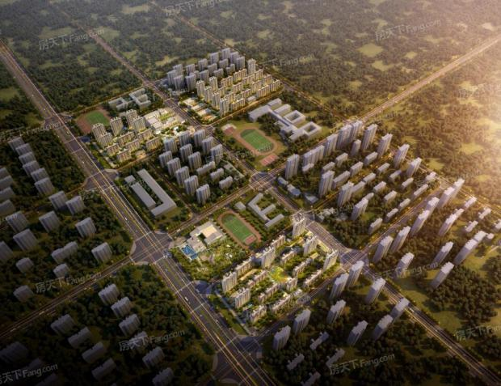

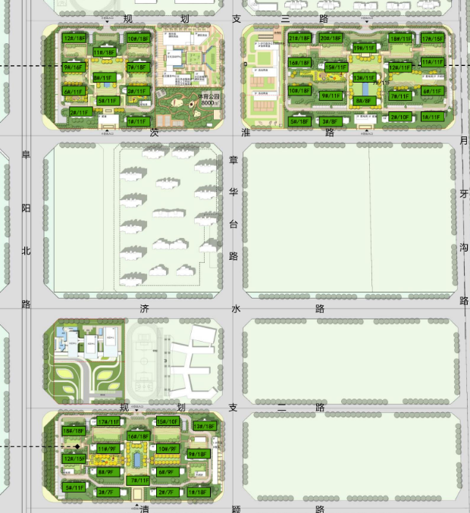
10地块
示范区
07地块
08地块
标的项目为项目公司荣瑞、荣森、荣金开发建设的北城正荣府项目。荣瑞07号地块位于长丰县双墩镇疵淮路以北、月牙沟路以西；荣森08号地块位于长丰县双墩镇疵淮路以北、阜阳北路以东；荣金10号地块位于长丰县双墩镇阜阳北路与清颖路交口东北。
荣瑞07地块，推广名“悦辰风苑”项目，用地面积50856.88㎡，计容建筑面积91544.00㎡，容积率1.8，建筑密度≤20%，绿地率40%。
荣森08地块，推广名“悦辰雅苑”项目，用地面积30488.00㎡，计容建筑面积54879.00㎡，容积率1.8，建筑密度≤20%，绿地率40%。
荣金10地块，推广名“悦辰颂苑”项目，用地面积43324.00㎡，计容建筑面积77984.00㎡，容积率1.8，建筑密度≤20%，绿地率40%。

2重大事件披露
2.1 2020年10月23日项目公司取得10号地悦辰颂苑16#、17#、18#预售证（详见附件2）。

3项目五证办理情况及施工进度情况

3.1项目五证办理情况说明
截至2020年10月31日项目五证办理计划及进度情况
证书 | 办理情况
证书 | 荣瑞 | 荣森 | 荣金
不动产权证书 | 2019年5月14日 | 2019年5月14日 | 2019年5月14日
建设用地规划许可证 | 2019年6月12日 | 2019年6月12日 | 2019年6月12日
建设工程规划许可证 | 2019年8月29日 | 2019年8月27日 | 2019年9月12日
建筑工程施工许可证 | 2019年8月30日（悦辰风苑3#、5#、9#、10#、15#楼）  2019年9月12日（悦辰风苑1#、2#、6#、7#、8#、11#、12#、13#、16#-22#楼、23#、24#配电房及地下车库） | 2019年9月2日（悦辰雅苑7#、10#）  2019年9月16日（悦辰雅苑1#、2#、3#、5#、6#、8#、9#、11#、12#、13#、14#配电房及地下车库） | 2019年10月18日（悦辰颂苑1#-3#、5#-13#、15#-21#、地下车库）
预售许可证 | 2019年9月29日（3#楼）  2019年9月29日（10#楼）  2019年10月24日（5#楼  2019年12月12日（9#楼）  2020年3月10日（16#楼）  2020年5月29日（15#楼）  2020年5月15日（21#楼）  2020年7月7日（20#楼）  2020年7月24日（18#楼  2020年8月28日（1#楼）  2020年8月28日（19#楼  2020年9月30日（17#楼） | 2019年9月27日（7#楼）  2019年9月27日（10#楼）  2019年10月24日（8#楼）  2019年10月24日（11#楼）  2020年3月10日（6#楼）  2020年3月10日（12#楼）  2020年4月29日（2#楼）  2020年4月29日（9#楼）  2020年7月7日（1#楼）  2020年7月7日（3#楼）  2020年7月7日（5#楼） | 2020年10月23日（16#楼）  2020年10月23日（17#楼）  2020年10月23日（18#楼）
资质证书 | 2019年6月11日  暂定等级 | 2019年6月11日  暂定等级 | 2019年6月11日  暂定等级

3.2项目2020年10月份施工进度情况
（1）荣瑞07地块（悦辰风苑）：
9#楼结构封顶，砌筑完成，外墙抹灰完成9层，内墙抹灰完成4层；5#楼结构封顶，砌筑完成，外墙抹灰完成10层；10#楼结构封顶，砌筑完成，外墙抹灰完成6层；3#楼结构封顶，砌筑完成； 15#楼主体结构封顶，砌筑完成8层；16#楼主体结构封顶，砌筑完成16层；21#楼主体结构封顶，砌筑完成15层；20#楼主体结构封顶，砌筑完成3层；19#、8#、13#、18#楼主体结构封顶； 1#楼九层顶模板安装；17#楼十二层墙柱模板安装；2#楼五层主体结构完成；7#楼十一层墙柱钢筋绑扎；6#楼九层墙柱钢筋绑扎；12#楼负一层顶钢筋绑扎；11#楼底板钢筋绑扎。

（2）荣森08地块（悦辰雅苑）:
1#楼主体结构封顶，砌筑完成3层；7#楼主体结构封顶，砌筑完成，外粉完成5层；2#、6#、8#、10#、11#、12#楼主体结构封顶，砌筑完成；9#楼主体结构封顶，砌筑完成15层；3#楼主体结构封顶，砌筑完成7层；5#楼主体结构封顶，砌筑完成6层。

（3）荣金10地块（悦辰颂苑）:
18#楼主体结构封顶；17#楼主体结构封顶；12#楼十三层主体结构完成；16#楼十一层主体结构完成；11#楼四层顶模板安装。
（转下页）

3.3项目2020年11月施工计划
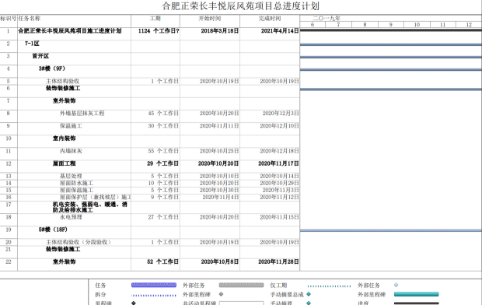
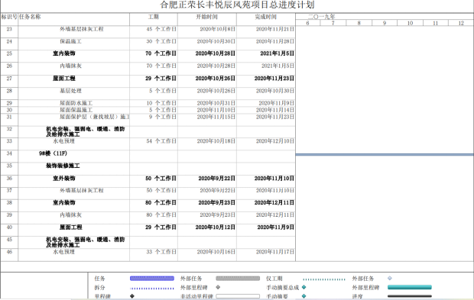
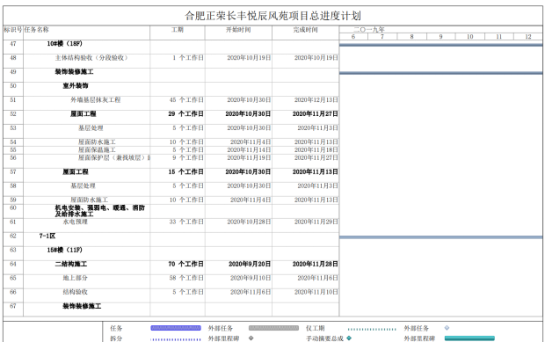
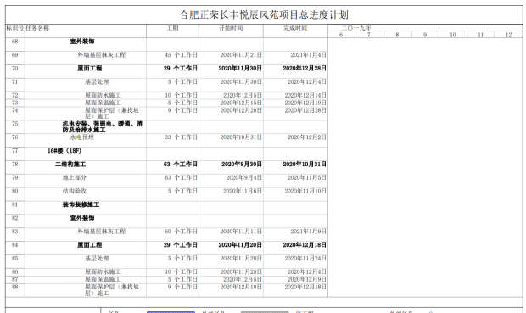
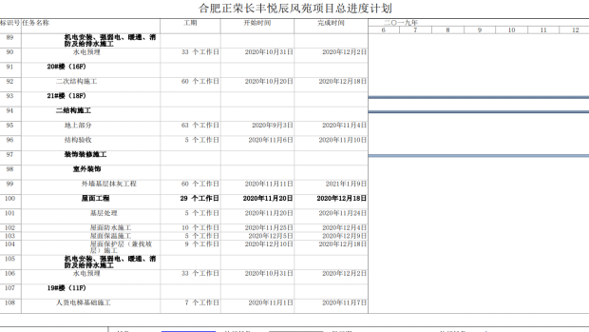
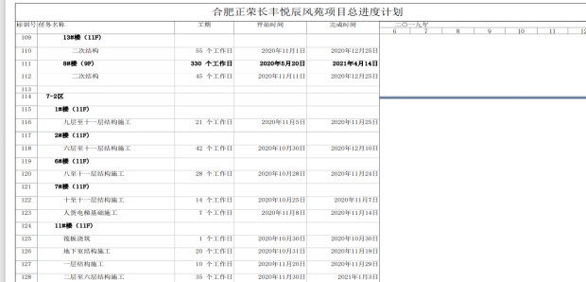
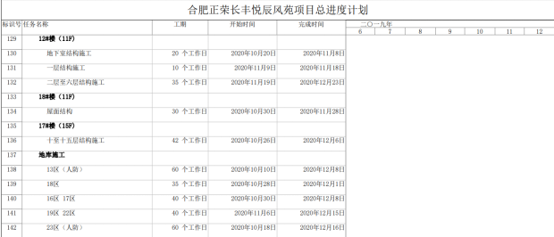
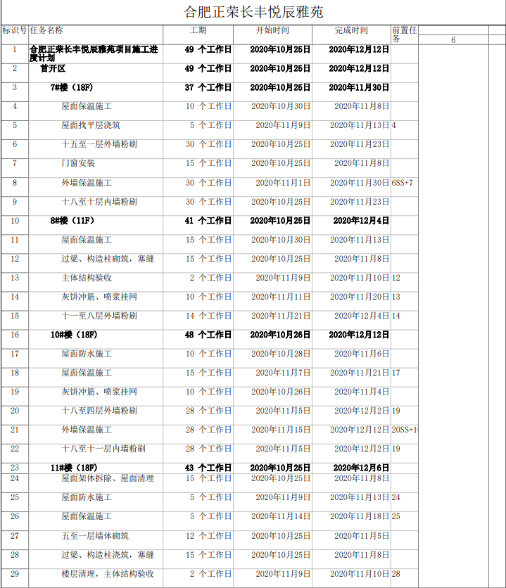
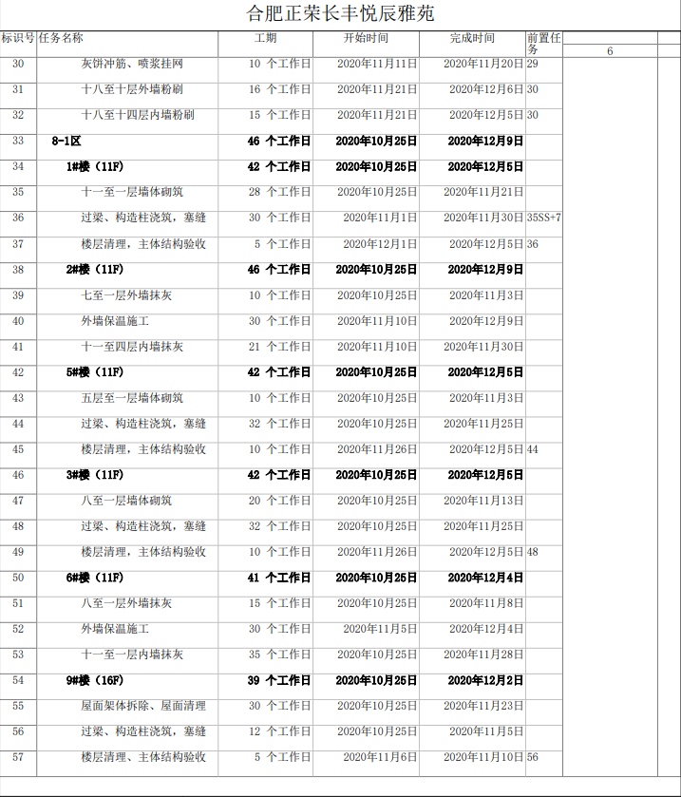
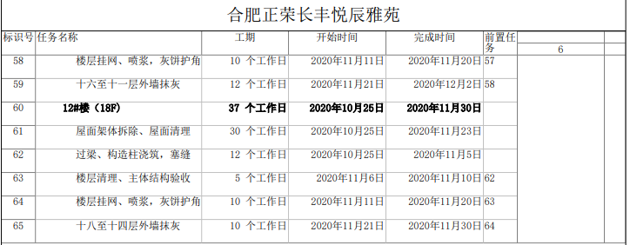

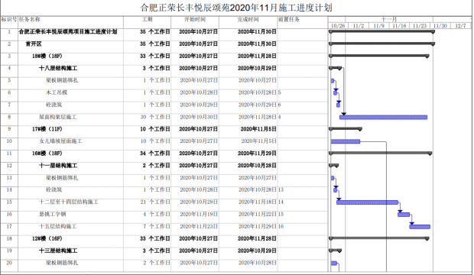
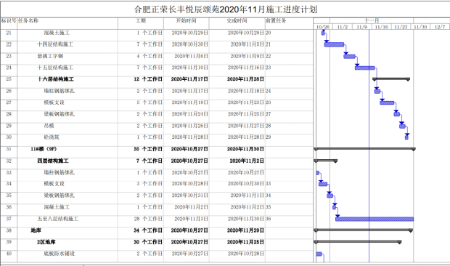
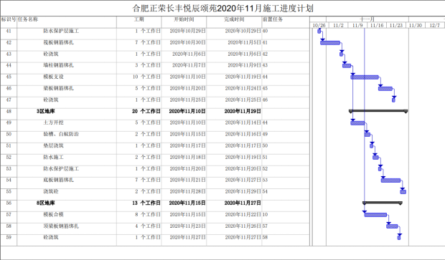

3.4 项目现场照片
07地块
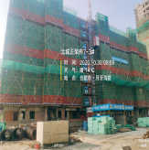3#（9F/9F） | 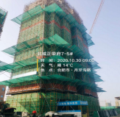5#（18F/18F） | 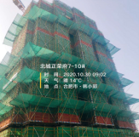10#（18F/18F） | 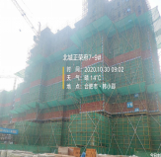9#（11F/11F）
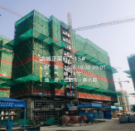15#（11F/11F） | 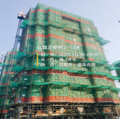16#（18F/18F） | 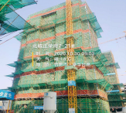21#（18F/18F） | 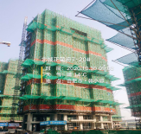20#（16F/16F）
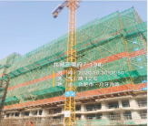  19#（11F/11F） | 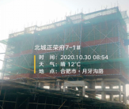1#（9F/11F） | 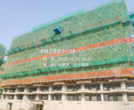18#（11F/11F） | 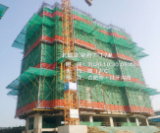17#（12F/15F）
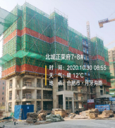8#（9F/9F） | 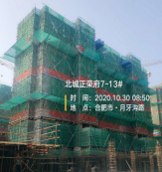13#（11F/11F） | 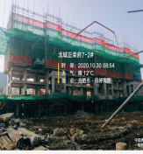2#（5F/11F） | 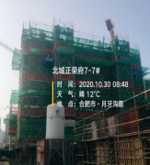7#（11F/11F）
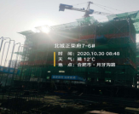 6#（9F/11F） | 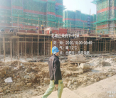12#（-1F/11F） | 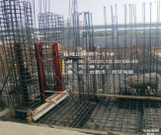11#（-1F/11F）
08地块
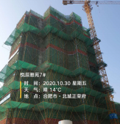7#（18F/18F） | 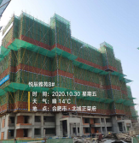8#（11F/11F） | 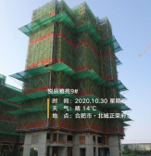9#（16F/16F） | 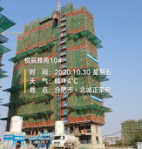10#（18F/18F）
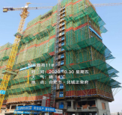11#（18F/18F） | 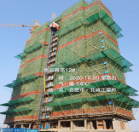12#（18F/18F） | 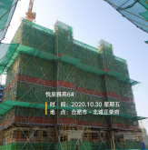6#（11F/11F） | 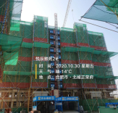2#（11F/11F）
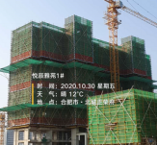1#（11F/11F） | 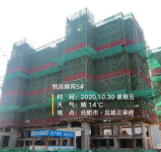5#（11F/11F） | 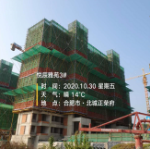3#（11F/11F）
10地块
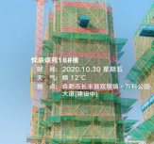18#（18F/18F） | 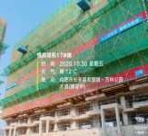17#（11F/11F） | 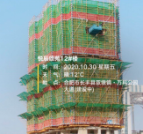12#（13F/18F） | 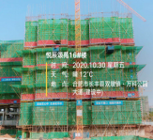16#（11F/16F）
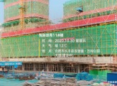11#（4F/9F）

4印鉴使用情况
对于印鉴、证照的使用，项目公司人员按照监管协议规定，履行印鉴、证照使用流程，填写印鉴、证照使用登记表，康信君安监管人员了解用印事由，按事项对应审批流程经批复后方给予盖章。
2020年10月印鉴使用登记表
项目公司 | 用印日期 | 印鉴名称 | 用印事由 | 用印材料及份数 | 经办部门 | 经办人
荣瑞 | 2020/10/9 | 公章 | 长风项目总包配合监管资金绕账用印申请 | 荣瑞1231万监管资金走款情况说明1份 | 财务部 | 曹洁
荣森 | 2020/10/9 | 公章 | 长风项目总包配合监管资金绕账用印申请 | 荣森1988万监管资金走款情况说明1份 | 财务部 | 曹洁
荣瑞 | 2020/10/9 | 公章 | 正荣悦辰风苑9月28日质安站检查回复、9月29日人防整改回复、10月5日质安站监督意见书用印申请 | 正荣悦辰风苑9月28日质安站检查回复、9月29日人防整改回复、10月5日质安站监督意见书各2份 | 工程部 | 张文雪
荣瑞 | 2020/10/12 | 公章 | 北城正荣府9月30日日常催告函用印申请 | 9月30日荣瑞催告函5份 | 营销中心 | 袁旭东
荣森 | 2020/10/12 | 公章 | 北城正荣府9月30日日常催告函用印申请 | 9月30日荣森催告函5份 | 营销中心 | 袁旭东
荣瑞 | 2020/10/13 | 公章 | 风苑17#合同模板备案材料用印申请 | 备案申请书-风苑、法人吴瑞春身份证、法人证明书、合同备案征求意见表、彭胜玉身份证、委托书、风苑17#楼节能信息、风苑标准合同模板各1份 | 营销中心 | 彭盛玉
荣瑞 | 2020/10/14 | 公章  法人章 | 长丰项目提取一般监管资金的用印申请 | 拨付申请表、网上实时余额对账单、支票各3份 | 财务部 | 郑朝焕
荣森 | 2020/10/14 | 公章  法人章 | 长丰项目提取一般监管资金的用印申请 | 拨付申请表、网上实时余额对账单、支票各6份 | 财务部 | 郑朝焕
荣瑞 | 2020/10/19 | 公章  法人章 | 10月19日网签合同用印申请 | 10月19日杨德琼等人网签合同用印5份 | 营销中心 | 彭盛玉
荣森 | 2020/10/19 | 公章  法人章 | 10月19日网签合同用印申请 | 10月19日陶磊磊等人网签合同用印5份 | 营销中心 | 彭盛玉
荣森 | 2020/10/19 | 公章 | 08地块代建社区中心平面布局局部调整申请报告用印申请 | 08地块代建社区中心平面布局局部调整申请报告1份 | 开发部 | 方成成
荣金 | 2020/10/19 | 公章 | 荣金6月供应链发票情况说明用印申请 | 瑞金6月供应链发票情况说明1份 | 成本部 | 茅月红
荣瑞 | 2020/10/20 | 公章 | 10月15日荣瑞悦辰风苑07号地人防整改回复用印申请 | 10月15日荣瑞悦辰风苑07号地人防整改回复4份 | 工程部 | 张文雪
荣瑞 | 2020/10/21 | 公章 | 员工食堂物业补充协议用印申请 | 员工食堂物业补充协议3份 | 行政部 | 吴紫君
荣瑞 | 2020/10/22 | 公章 | 20201019质安站整改回复用印申请 | 20201019质安站整改回复4份 | 工程部 | 张文雪
荣森 | 2020/10/22 | 公章 | 20201019质安站整改回复用印申请 | 20201019质安站整改回复4份 | 工程部 | 张文雪
荣森 | 2020/10/23 | 公章 | 雅苑项目消防工程中标通知书用印申请 | 中标通知书1份、感谢信4份 | 成本部 | 徐家宏
荣瑞 | 2020/10/23 | 公章 | 建设单位终身责任承诺书用印申请 | 建设单位终身责任承诺书1份、法定代表人委托书1份 | 工程部 | 张文雪
荣森 | 2020/10/23 | 公章 | 建设单位终身责任承诺书用印申请 | 建设单位终身责任承诺书1份、法定代表人委托书1份 | 工程部 | 张文雪
荣金 | 2020/10/23 | 公章 | 建设单位终身责任承诺书用印申请 | 建设单位终身责任承诺书1份、法定代表人委托书1份 | 工程部 | 张文雪
荣瑞 | 2020/10/23 | 公章 | 交行办理预抵押声明用印申请 | 担保函、办理预抵押声明、荣瑞情况说明各5份 | 财务部 | 郑朝焕
荣森 | 2020/10/23 | 公章 | 交行办理预抵押声明用印申请 | 担保函、办理预抵押声明、荣森情况说明各5份 | 财务部 | 郑朝焕
荣金 | 2020/10/23 | 公章 | 交行办理预抵押声明用印申请 | 担保函、办理预抵押声明各5份 | 财务部 | 郑朝焕
荣瑞 | 2020/10/23 | 公章 | 中国建设银行个人账户交易资金托管合作协议 | 资金托管合作协议共2份 | 财务部 | 郑朝焕
荣瑞 | 2020/10/23 | 公章 | 长丰项目提取一般监管资金的用印申请 | 拨付申请表、网上实时余额对账单、支票各3份 | 财务部 | 郑朝焕
荣森 | 2020/10/23 | 公章 | 长丰项目提取一般监管资金的用印申请 | 拨付申请表、网上实时余额对账单、支票各8份 | 财务部 | 郑朝焕
荣瑞 | 2020/10/26 | 公章 | 荣瑞项目公司承诺函用印申请 | 资产入池承诺函2份 | 投资管理部 | 刘清逸
荣瑞 | 2020/10/26 | 公章 | 9月买方确认函（ABN）用印申请 | 荣瑞买方确认函8份 | 成本部 | 茅月红
荣森 | 2020/10/26 | 公章 | 9月买方确认函（ABN）用印申请 | 荣瑞买方确认函8份 | 成本部 | 茅月红
荣金 | 2020/10/26 | 公章 | 9月买方确认函（ABN）用印申请 | 荣瑞买方确认函8份 | 成本部 | 茅月红
荣瑞 | 2020/10/26 | 公章  法人章 | 10月22日网签合同用印申请 | 10月22日梁球等人网签合同用印5份 | 营销中心 | 彭盛玉
荣森 | 2020/10/26 | 公章  法人章 | 10月22日网签合同用印申请 | 10月22日张瑞金等人网签合同用印5份 | 营销中心 | 彭盛玉
荣瑞 | 2020/10/26 | 公章 | 10月23日人防整改回复用印申请 | 10月23日人防整改回复3份 | 工程部 | 张文雪
荣瑞 | 2020/10/26 | 公章 | 项目人防总监10月23日请假单用印申请 | 人防监理总监朱本宏请假单1份 | 工程部 | 张文雪
荣瑞 | 2020/10/30 | 公章 | 2020年10月28日质安站整改回复用印申请 | 2020年10月28日质安站整改回复3份 | 工程部 | 张文雪
荣森 | 2020/10/30 | 公章 | 曹池忠撤备案信息变更用印申请 | 曹池忠撤备案信息变更申请表、委托书、承诺书、营业执照各3份 | 营销中心 | 彭盛玉
荣瑞 | 2020/10/30 | 公章 | 中国建设银行个人账户交易资金托管合作协议 | 新资金托管合作协议、申请表各2份 | 财务部 | 郑朝焕
荣瑞 | 2020/10/30 | 公章 | 北城正荣府分销提点特殊事项报备 | 荣瑞约谈记录表1份 | 营销中心 | 袁旭东
荣森 | 2020/10/30 | 公章 | 北城正荣府分销提点特殊事项报备 | 荣森约谈记录表1份 | 营销中心 | 袁旭东

本月证照章外带情况表如下：
项目公司 | 申请日期 | 外出日期 | 印鉴/证照名称 | 事由 | 监印/证人
荣森 | 2020/10/16 | 2020/10/16 | 公章、法人章、财务章、发票专用章、合同章 | 银行法人预留信息变更及增加陈震预留印鉴 | 财务部
荣瑞 | 2020/10/16 | 2020/10/16 | 公章、法人章、财务章、发票专用章、合同章 | 银行法人预留信息变更及增加陈震预留印鉴 | 财务部
荣金 | 2020/10/16 | 2020/10/16 | 公章、法人章、财务章、发票专用章、合同章 | 银行法人预留信息变更及增加陈震预留印鉴 | 财务部
荣金 | 2020/10/29 | 2020/10/29 | 公章、法人章、财务章、营业执照、开户许可证 | 在建行双凤支行开立一般户 | 财务部

5合同签订情况
2020年10月期间，项目公司共计签订合同16份。

2020年10月合同签订情况表
项目公司 | 用印日期 | 对方单位 | 合同文件名称 | 合同内容 | 合同金额（元）
荣森 | 2020/10/12 | 合肥天天办公设备有限公司 | 北城正荣府复印机租赁合同 | 复印机租赁合同 | 43,200.00
荣瑞 | 2020/10/13 | 安徽中皖辉达信息服务股份有限公司 | 北城正荣府辉达10月合作合同 | 关于北城正荣府与分销单位辉达10月合作合同 | 以实际销售为准
荣森 | 2020/10/13 | 安徽中皖辉达信息服务股份有限公司 | 北城正荣府辉达10月合作合同 | 关于北城正荣府与分销单位辉达10月合作合同 | 以实际销售为准
荣瑞 | 2020/10/15 | 江苏群杰物联科技有限公司 | 关于智能印章系统设备的采购合同 | 智能印章系统设备的采购 | 6,000.00
荣森 | 2020/10/15 | 江苏群杰物联科技有限公司 | 关于智能印章系统设备的采购合同 | 智能印章系统设备的采购 | 6,000.00
荣金 | 2020/10/15 | 江苏群杰物联科技有限公司 | 关于智能印章系统设备的采购合同 | 智能印章系统设备的采购 | 3,000.00
荣瑞 | 2020/10/19 | 安徽广电信息网络股份有限公司长丰分公司 | 悦辰风苑小区有线数字电视综合信息网络配套工程建设合同书 | 长丰07地块有线电视配套工程 | 915,420.00
荣森 | 2020/10/19 | 安徽广电信息网络股份有限公司长丰分公司 | 悦辰雅苑小区有线数字电视综合信息网络配套工程建设合同书 | 长丰08地块有线电视配套工程 | 548,780.00
荣瑞 | 2020/10/22 | 正荣物业服务有限公司合肥分公司 | 北城正荣府2020年物业服务续签合同 | 甲方委托乙方进行项目案场物业服务 | 953,152.00
荣金 | 2020/10/22 | 上海原构建筑设计中心（普通合伙） | 施工图质量审查服务合同 | 甲方委托乙方进行第三方施工图质量审查 | 150,000.00
荣金 | 2020/10/22 | 安徽多维施工图审查有限责任公司 | 施工图设计文件审查协议书 | 施工图外审 | 112,480.00
荣森 | 2020/10/26 | 安徽六顺企业服务有限公司 | 工商变更代办服务合同 | 工商资质变更代办 | 13,600.00
荣瑞 | 2020/10/30 | 安徽中皖辉达信息服务股份有限公司 | 北城正荣府与分销单位辉达11-12月合作合同 | 北城正荣府与分销单位辉达11-12月合作合同 | 以实际销售为准
荣森 | 2020/10/30 | 安徽中皖辉达信息服务股份有限公司 | 北城正荣府与分销单位辉达11-12月合作合同 | 北城正荣府与分销单位辉达11-12月合作合同 | 以实际销售为准
荣瑞 | 2020/10/30 | 合肥燃气集团有限公司 | 悦辰风苑燃气安装工程合同书 | 悦辰风苑燃气工程 | 2,399,790.00
荣森 | 2020/10/30 | 合肥燃气集团有限公司 | 悦辰雅苑燃气安装工程合同书 | 悦辰雅苑燃气工程 | 1,427,420.00

6 项目销售情况（未含工抵房数据）
住宅 | 单位 | 荣瑞悦辰风苑 |  | 荣森悦辰雅苑
住宅 | 单位 | 含本月已售 | 其中本月新增 | 含本月已售 | 其中本月新增
房源套数 | 套 | 680 | 0 | 596 | 0
已售套数 | 套 | 420 | 71 | 542 | 48
网签套数 | 套 | 333 | 19 | 464 | 22
房源面积 | ㎡ | 64,329.42 | 0.00 | 59,380.72 | 0.00
已售面积 | ㎡ | 36,239.05 | 6,153.85 | 51,636.09 | 4,686.88
网签面积 | ㎡ | 28,692.41 | 1,622.89 | 43,960.90 | 2,108.22
签约总额 | 元 | 431,621,205.00 | 68,818,385.00 | 625,784,216.00 | 55,298,494.00
回款总额 | 元 | 347,464,974.40 | 42,777,474.00 | 519,672,172.40 | 49,861,958.00
备注：1、网签系统密钥未移交共管，网签信息依据项目公司提供的网签明细表；
- 房源套数及房源面积为7、8地块已取得预售证的规划总套数及总面积；
- 荣森悦辰雅苑9月1户退房，计入本月新增套数减少一套。

7 资金情况

7.1 资金使用汇总表（2020年10月）
序号 | 成本项目 | 本月付款（元） | 含本月累计已支付（元） | 备注
1 | 土地费用 | 0.00 | 0.00
2 | 开发费用 | 0.00 | 17,490.00
3 | 前期费用 | 0.00 | 0.00
4 | 建筑工程费用 | 38,258,380.40 | 362,040,746.26
5 | 营销费用 | 1,368,469.26 | 20,012,149.47
6 | 管理费用 | 2,340,873.91 | 23,250,790.59
7 | 财务费用 | 0.00 | 0.00
8 | 税费 | 3,500,626.96 | 36,764,568.18
9 | 往来款 | 203,255,789.43 | 6,768,206,952.71
10 | 收费退缴 | 302,003.00 | 3,142,396.00
11 | 营业外支出 | 0.00 | 0.00
 | 总计 | 249,026,142.96 | 7,213,435,093.21

7.2资金流出情况
2020年10月监管范围内资金流出额共计249,026,142.96元。以下资金流出中不含银行自动扣除的工本费、手续费、企业申报银行托收自动扣除的各项费用等。
2020年10月资金流出明细表
项目公司 | 支付时间 | 收款方 | 资金用途 | 金额（元） |  | 出款行 | 用款类型
荣瑞 | 2020/10/9 | 正荣地产控股股份有限公司 | 往来款 | 10,000,000.00 |  | 建行2935 | 往来款
荣瑞 | 2020/10/9 | 正荣地产控股股份有限公司 | 往来款 | 10,000,000.00 |  | 农行3388 | 往来款
荣瑞 | 2020/10/9 | 正荣地产控股股份有限公司 | 往来款 | 10,000,000.00 |  | 中行2939 | 往来款
荣瑞 | 2020/10/9 | 合肥正茂置业发展有限公司 | 往来款 | 10,000,000.00 |  | 建行1408 | 往来款
荣瑞 | 2020/10/9 | 正荣地产控股股份有限公司 | 往来款 | 10,000,000.00 |  | 建行1408 | 往来款
荣瑞 | 2020/10/9 | 合肥正裕置业发展有限公司 | 往来款 | 34,000,000.00 |  | 建行1408 | 往来款
荣瑞 | 2020/10/9 | 正荣地产控股股份有限公司 | 资金归集 | 4,000,000.00 |  | 农行0716 | 往来款
荣森 | 2020/10/9 | 正荣地产控股股份有限公司 | 资金归集 | 4,000,000.00 |  | 中行 304 | 往来款
荣森 | 2020/10/9 | 中建二局第二建筑工程有限公司 | 主体工程款 | 3,890,000.00 |  | 建行1425 | 建筑工程费用
荣森 | 2020/10/9 | 中建二局第二建筑工程有限公司 | 主体工程款 | 8,660,000.00 |  | 建行1623 | 建筑工程费用
荣森 | 2020/10/9 | 中建二局第二建筑工程有限公司 | 主体工程款 | 7,330,000.00 |  | 建行1564 | 建筑工程费用
荣瑞 | 2020/10/9 | 中建二局第二建筑工程有限公司 | 主体工程款 | 12,310,000.00 |  | 徽商0017 | 建筑工程费用
荣瑞 | 2020/10/10 | 中智关爱通（上海）科技股份有限公司 | 中智服务费 | 9,365.00 |  | 工行6019 | 管理费用
荣森 | 2020/10/10 | 中智关爱通（上海）科技股份有限公司 | 中智服务费 | 7,000.00 |  | 交行5322 | 管理费用
荣瑞 | 2020/10/10 | 企业网银非基本户代发工资过渡性账户 | 代发工资 | 601,452.62 |  | 农行0716 | 管理费用
荣森 | 2020/10/10 | 企业网银非基本户代发工资过渡性账户 | 代发工资 | 613,635.84 |  | 中行 304 | 管理费用
荣金 | 2020/10/10 | 员工 | 工资 | 33,956.79 |  | 建行1792 | 管理费用
荣金 | 2020/10/10 | 正荣地产控股股份有限公司 | 往来款 | 34,285,800.00 |  | 建行1792 | 往来款
荣森 | 2020/10/10 | 正荣地产控股股份有限公司 | 往来款 | 20,000,000.00 |  | 中行 304 | 往来款
荣瑞 | 2020/10/10 | 正荣地产控股股份有限公司 | 往来款 | 12,000,000.00 |  | 农行0716 | 往来款
荣瑞 | 2020/10/13 | 正荣地产控股股份有限公司 | 资金归集 | 15,000,000.00 |  | 农行0716 | 往来款
荣瑞 | 2020/10/13 | 公积金中心 | 公积金 | 19,926.00 |  | 工行6019 | 管理费用
荣森 | 2020/10/13 | 公积金中心 | 公积金 | 13,200.00 |  | 交行5322 | 管理费用
荣金 | 2020/10/13 | 公积金中心 | 公积金 | 2,400.00 |  | 建行1792 | 管理费用
荣森 | 2020/10/16 | 长丰县人民法院代管款 | 诉讼费 | 14,160.00 |  | 交行5322 | 管理费用
荣瑞 | 2020/10/19 | 合肥岚景房地产营销策划有限公司 | 退房款 | 188,838.00 |  | 农行0716 | 收费退缴
荣瑞 | 2020/10/19 | 邵春 | 退房款 | 20,000.00 |  | 农行0716 | 收费退缴
荣森 | 2020/10/19 | 路盼 | 退房款 | 93,165.00 |  | 中行 304 | 收费退缴
荣瑞 | 2020/10/19 | 徽商银行长丰支行(银行专用荣瑞账户) | 开发贷还款 | 5,969,989.43 |  | 徽商0002 | 往来款
荣瑞 | 2020/10/20 | 正荣地产控股股份有限公司 | 资金归集 | 9,000,000.00 |  | 农行0716 | 往来款
荣森 | 2020/10/20 | 正荣地产控股股份有限公司 | 资金归集 | 15,000,000.00 |  | 汇丰011 | 往来款
荣金 | 2020/10/20 | 财库联网集中户 | 税费 | 32,694.98 |  | 建行1792 | 税费
荣金 | 2020/10/21 | 曹梦琪 | 报销 | 380.00 |  | 建行1792 | 管理费用
荣瑞 | 2020/10/21 | 广州银联网络支付有限公司 | POS机年费 | 1,080.00 |  | 工行6019 | 管理费用
荣瑞 | 2020/10/21 | 单单 | 差旅费 | 4,419.50 |  | 工行6019 | 管理费用
荣瑞 | 2020/10/21 | 单单 | 差旅费 | 7,263.00 |  | 工行6019 | 管理费用
荣瑞 | 2020/10/21 | 合肥顺添商业管理有限公司 | 租金 | 45,540.00 |  | 工行6019 | 管理费用
荣森 | 2020/10/21 | 曹梦琪 | 差旅费 | 1,565.00 |  | 交行5322 | 管理费用
荣森 | 2020/10/21 | 汪雪深 | 差旅费 | 888.00 |  | 交行5322 | 管理费用
荣森 | 2020/10/21 | 广州银联网络支付有限公司 | POS机年费 | 1,080.00 |  | 交行5322 | 管理费用
荣森 | 2020/10/21 | 刘明 | 差旅费 | 578.00 |  | 交行5322 | 管理费用
荣森 | 2020/10/21 | 秦伟 | 差旅费 | 1,205.00 |  | 交行5322 | 管理费用
荣森 | 2020/10/21 | 方志成 | 差旅费 | 1,205.00 |  | 交行5322 | 管理费用
荣森 | 2020/10/21 | 曹喆 | 差旅费 | 1,617.00 |  | 交行5322 | 管理费用
荣瑞 | 2020/10/23 | 国家金库长丰县支库 | 交税 | 1,181,574.85 |  | 农行0716 | 税费
荣森 | 2020/10/23 | 国家金库长丰县支库 | 交税 | 2,255,385.03 |  | 中行 304 | 税费
荣瑞 | 2020/10/28 | 中建二局第二建筑工程有限公司 | 10月农民工工资 | 1,760,877.52 |  | 农行0716 | 建筑工程费用
荣瑞 | 2020/10/28 | 华升富士达电梯有限公司 | 电梯排产款 | 393,249.74 |  | 农行0716 | 建筑工程费用
荣瑞 | 2020/10/28 | 合肥岚景房地产营销策划有限公司 | 9月分销费用 | 292,438.39 |  | 农行0716 | 营销费用
荣瑞 | 2020/10/28 | 安徽尊记农业发展有限公司 | 食品购置费 | 29,835.00 |  | 工行6019 | 管理费用
荣瑞 | 2020/10/28 | 合肥顺添商业管理有限公司 | 支付合同费用 | 15,525.00 |  | 工行6019 | 管理费用
荣瑞 | 2020/10/28 | 上海圆迈贸易有限公司 | 采购费 | 34,678.00 |  | 工行6019 | 营销费用
荣瑞 | 2020/10/28 | 上海圆迈贸易有限公司 | 采购费 | 504.00 |  | 工行6019 | 营销费用
荣瑞 | 2020/10/28 | 上海圆迈贸易有限公司 | 采购费 | 1,068.00 |  | 工行6019 | 营销费用
荣瑞 | 2020/10/28 | 合肥新潮广告传媒有限公司 | 物料制作费 | 800.00 |  | 工行6019 | 营销费用
荣瑞 | 2020/10/28 | 合肥天达文化传播有限公司 | 1月分销费用 | 46,876.78 |  | 工行6019 | 营销费用
荣瑞 | 2020/10/28 | 合肥岚景房地产营销策划有限公司 | 8月分销费用 | 88,122.85 |  | 工行6019 | 营销费用
荣瑞 | 2020/10/28 | 合肥岚景房地产营销策划有限公司 | 7月分销费用 | 48,753.63 |  | 工行6019 | 营销费用
荣瑞 | 2020/10/28 | 合肥贝壳房地产经纪有限公司 | 9月分销费用 | 75,319.18 |  | 工行6019 | 营销费用
荣瑞 | 2020/10/28 | 安徽房江湖房地产经纪有限公司 | 7月分销费用 | 25,700.00 |  | 工行6019 | 营销费用
荣瑞 | 2020/10/28 | 合肥贝壳房地产经纪有限公司 | 8月分销费用 | 97,970.56 |  | 工行6019 | 营销费用
荣瑞 | 2020/10/28 | 王海青 | 招待费 | 5,496.00 |  | 工行6019 | 管理费用
荣瑞 | 2020/10/28 | 李国睿 | 招待费 | 990.00 |  | 工行6019 | 管理费用
荣瑞 | 2020/10/28 | 陈碧莹 | 招待费 | 568.30 |  | 工行6019 | 管理费用
荣瑞 | 2020/10/28 | 曹洁 | 招待费 | 135.00 |  | 工行6019 | 管理费用
荣瑞 | 2020/10/28 | 方成成 | 招待费 | 971.00 |  | 工行6019 | 管理费用
荣瑞 | 2020/10/28 | 曹梦琪 | 招待费 | 8,727.00 |  | 工行6019 | 管理费用
荣金 | 2020/10/28 | 中建二局第二建筑工程有限公司 | 10月农民工工资 | 956,532.28 |  | 建行1792 | 建筑工程费用
荣金 | 2020/10/28 | 安徽省地矿局安庆测绘技术院 | 颂苑面积预测 | 97,230.34 |  | 建行1792 | 建筑工程费用
荣金 | 2020/10/28 | 长丰供水集团有限公司 | 水费预交 | 100,000.00 |  | 建行1792 | 建筑工程费用
荣金 | 2020/10/28 | 合肥瑶海区瑞景图文设计服务部 | 公示牌制作 | 21,600.00 |  | 建行1792 | 营销费用
荣金 | 2020/10/28 | 安徽尊记农业发展有限公司 | 食品购置费 | 1,530.00 |  | 建行1792 | 管理费用
荣森 | 2020/10/28 | 中建二局第二建筑工程有限公司 | 10月农民工工资 | 2,000,000.00 |  | 中行 304 | 建筑工程费用
荣森 | 2020/10/28 | 华升富士达电梯有限公司 | 电梯排产款 | 354,122.52 |  | 中行 304 | 建筑工程费用
荣森 | 2020/10/28 | 安徽恒正建设工程项目管理有限公司 | 进度款 | 184,578.00 |  | 中行 304 | 建筑工程费用
荣森 | 2020/10/28 | 江苏筠江项目管理咨询有限公司 | 支付咨询费 | 221,790.00 |  | 中行 304 | 建筑工程费用
荣森 | 2020/10/28 | 合肥岚景房地产营销策划有限公司 | 9月分销费用 | 238,152.59 |  | 中行 304 | 营销费用
荣森 | 2020/10/28 | 合肥岚景房地产营销策划有限公司 | 8月分销费用 | 157,059.92 |  | 中行 304 | 营销费用
荣森 | 2020/10/28 | 合肥贝壳房地产经纪有限公司 | 9月分销费用 | 209,425.36 |  | 中行 304 | 营销费用
荣森 | 2020/10/28 | 何金峰 | 招待费 | 396.00 |  | 交行5322 | 管理费用
荣森 | 2020/10/28 | 徐晓东 | 招待费 | 410.00 |  | 交行5322 | 管理费用
荣森 | 2020/10/28 | 安徽斛生记生物科技有限公司 | 支付石斛采购费用 | 37,456.00 |  | 交行5322 | 管理费用
荣森 | 2020/10/28 | 曹梦琪 | 招待费 | 16,822.00 |  | 交行5322 | 管理费用
荣森 | 2020/10/28 | 曹梦琪 | 招待费 | 21,280.00 |  | 交行5322 | 管理费用
荣森 | 2020/10/28 | 曹梦琪 | 招待费 | 501.00 |  | 交行5322 | 管理费用
荣森 | 2020/10/28 | 仇刚 | 招待费 | 42,720.00 |  | 交行5322 | 管理费用
荣森 | 2020/10/28 | 薛君 | 招待费 | 240.00 |  | 交行5322 | 管理费用
荣森 | 2020/10/28 | 吴雪梅 | 招待费 | 652.00 |  | 交行5322 | 管理费用
荣森 | 2020/10/28 | 吴雪梅 | 招待费 | 414.00 |  | 交行5322 | 管理费用
荣森 | 2020/10/28 | 孙阵 | 招待费 | 856.00 |  | 交行5322 | 管理费用
荣森 | 2020/10/28 | 王丽东 | 招待费 | 980.00 |  | 交行5322 | 管理费用
荣森 | 2020/10/28 | 王丽东 | 招待费 | 548.00 |  | 交行5322 | 管理费用
荣森 | 2020/10/28 | 方成成 | 招待费 | 895.00 |  | 交行5322 | 管理费用
荣森 | 2020/10/28 | 方成成 | 招待费 | 1,920.00 |  | 交行5322 | 管理费用
荣森 | 2020/10/28 | 方成成 | 招待费 | 846.00 |  | 交行5322 | 管理费用
荣森 | 2020/10/28 | 方成成 | 招待费 | 3,750.00 |  | 交行5322 | 管理费用
荣森 | 2020/10/28 | 王丹 | 招待费 | 3,748.00 |  | 交行5322 | 管理费用
荣森 | 2020/10/28 | 王丹 | 招待费 | 5,000.00 |  | 交行5322 | 管理费用
荣森 | 2020/10/28 | 曹梦琪 | 招待费 | 1,221.00 |  | 交行5322 | 管理费用
荣森 | 2020/10/28 | 安徽尊记农业发展有限公司 | 物料购置费 | 21,208.00 |  | 交行5322 | 管理费用
荣森 | 2020/10/28 | 安徽尊记农业发展有限公司 | 物料购置费 | 47,250.00 |  | 交行5322 | 管理费用
荣森 | 2020/10/28 | 仇刚 | 招待费 | 28,514.87 |  | 交行5322 | 管理费用
荣森 | 2020/10/28 | 仇刚 | 招待费 | 43,862.00 |  | 交行5322 | 管理费用
荣森 | 2020/10/28 | 孙阵 | 招待费 | 800.00 |  | 交行5322 | 管理费用
荣森 | 2020/10/28 | 孙阵 | 招待费 | 980.00 |  | 交行5322 | 管理费用
荣森 | 2020/10/28 | 孙阵 | 招待费 | 899.00 |  | 交行5322 | 管理费用
荣森 | 2020/10/28 | 方静 | 招待费 | 862.00 |  | 交行5322 | 管理费用
荣森 | 2020/10/28 | 方静 | 招待费 | 805.00 |  | 交行5322 | 管理费用
荣森 | 2020/10/28 | 方静 | 招待费 | 980.00 |  | 交行5322 | 管理费用
荣森 | 2020/10/28 | 梅琳 | 差旅费 | 3,731.30 |  | 交行5322 | 管理费用
荣森 | 2020/10/28 | 徐家宏 | 报销 | 5,500.00 |  | 交行5322 | 管理费用
荣森 | 2020/10/28 | 吴紫君 | 报销 | 2,775.00 |  | 交行5322 | 管理费用
荣森 | 2020/10/28 | 马海燕 | 报销 | 5,500.00 |  | 交行5322 | 管理费用
荣森 | 2020/10/28 | 张文雪 | 报销 | 1,170.00 |  | 交行5322 | 管理费用
荣森 | 2020/10/28 | 徐家宏 | 差旅费 | 1,550.00 |  | 交行5322 | 管理费用
荣森 | 2020/10/28 | 曹梦琪 | 快递费 | 976.00 |  | 交行5322 | 管理费用
荣森 | 2020/10/28 | 李梦迪 | 交通费 | 3,357.90 |  | 交行5322 | 管理费用
荣森 | 2020/10/28 | 福州市正山堂茶业有限公司 | 支付茶叶采购费用 | 13,090.00 |  | 交行5322 | 管理费用
荣森 | 2020/10/28 | 安徽安天利信工程管理股份有限公司 | 咨询费 | 31,271.63 |  | 交行5322 | 管理费用
荣森 | 2020/10/28 | 安徽米酷尼生态科技有限公司 | 采购费 | 11,570.20 |  | 交行5322 | 管理费用
荣森 | 2020/10/28 | 安徽尊记农业发展有限公司 | 采购费 | 36,720.00 |  | 交行5322 | 管理费用
荣森 | 2020/10/28 | 安徽米酷尼生态科技有限公司 | 报销 | 1,908.80 |  | 交行5322 | 管理费用
荣森 | 2020/10/28 | 爱房（天津）互联网科技有限公司 | 广告费 | 30,000.00 |  | 交行5322 | 营销费用
荣森 | 2020/10/28 | 上海圆迈贸易有限公司 | 采购费 | 4,139.42 |  | 交行5322 | 管理费用
荣森 | 2020/10/28 | 合肥贝壳房地产经纪有限公司 | 8月分销费用 | 86,514.43 |  | 交行5322 | 管理费用
荣金 | 2020/10/28 | 财库联网集中户 | 缴税 | 30,972.10 |  | 建行1792 | 税费
荣瑞 | 2020/10/30 | 合肥正裕置业发展有限公司 | 代缴社保公积金费用 | 129,273.78 |  | 工行6019 | 管理费用
荣瑞 | 2020/10/30 | 合肥正茂置业发展有限公司 | 代缴社保公积金费用 | 34,231.49 |  | 工行6019 | 管理费用
荣森 | 2020/10/30 | 合肥正裕置业发展有限公司 | 代缴社保公积金费用 | 126,853.10 |  | 交行5322 | 管理费用
荣森 | 2020/10/30 | 合肥正茂置业发展有限公司 | 代缴社保公积金费用 | 108,230.94 |  | 交行5322 | 管理费用
合计 |  |  |  |  | 249,026,142.96

2020年10月账内互转表
项目公司 | 事由 | 付款行 | 收款行 | 金额（元） | 申请日期
荣瑞 | 往来款划转 | 农行0716 | 建行2935 | 10,000.00 | 2020/10/9
正通-荣金 | 往来款划转 | 工行1892 | 建行1792 | 34,285,800.00 | 2020/10/10
荣瑞 | 往来款划转 | 徽商0002 | 农行0716 | 14,500,000.00 | 2020/10/13
荣瑞 | 往来款划转 | 农行0716 | 招行0508 | 4,000,000.00 | 2020/10/13
荣瑞 | 往来款划转 | 招行0508 | 徽商银行长丰支行 | 4,102,226.00 | 2020/10/13
荣瑞 | 往来款划转 | 建行1408 | 徽商银行长丰支行 | 7,085,000.00 | 2020/10/13
荣森 | 往来款划转 | 中行304 | 招行0608 | 7,200,000.00 | 2020/10/13
荣森 | 往来款划转 | 招行0608 | 建设银行长丰支行 | 7,228,596.00 | 2020/10/13
荣森 | 往来款划转 | 建行1410 | 建设银行长丰支行 | 12,382,000.00 | 2020/10/13
荣瑞 | 往来款划转 | 建行1408 | 徽商银行长丰支行 | 2,236,000.00 | 2020/10/14
荣森 | 往来款划转 | 建行1410 | 建设银行长丰支行 | 2,270,000.00 | 2020/10/14
荣瑞 | 一般监管资金拨付 | 徽商0017 | 徽商0002 | 6,300,000.00 | 2020/10/14
荣瑞 | 一般监管资金拨付 | 徽商0004 | 徽商0002 | 1,700,000.00 | 2020/10/14
荣瑞 | 一般监管资金拨付 | 徽商0009 | 徽商0002 | 2,600,000.00 | 2020/10/14
荣森 | 一般监管资金拨付 | 建行1447 | 汇丰011 | 2,900,000.00 | 2020/10/14
荣森 | 一般监管资金拨付 | 建行1448 | 汇丰011 | 9,500,000.00 | 2020/10/14
荣森 | 一般监管资金拨付 | 建行1623 | 汇丰011 | 7,500,000.00 | 2020/10/14
荣森 | 一般监管资金拨付 | 建行0563 | 汇丰011 | 6,600,000.00 | 2020/10/14
荣森 | 一般监管资金拨付 | 建行1321 | 汇丰011 | 4,600,000.00 | 2020/10/14
荣森 | 一般监管资金拨付 | 建行1425 | 汇丰011 | 6,500,000.00 | 2020/10/14
荣瑞 | 往来款划转 | 徽商0002 | 农行0716 | 4,900,000.00 | 2020/10/20
荣森 | 往来款划转 | 建行1410 | 建设银行长丰支行 | 2,000,000.00 | 2020/10/20
荣瑞 | 往来款划转 | 农行0716 | 招行0508 | 3,300,000.00 | 2020/10/20
荣森 | 往来款划转 | 中行304 | 招行0608 | 7,000,000.00 | 2020/10/20
荣瑞 | 往来款划转 | 招行0508 | 徽商银行长丰支行 | 3,364,560.00 | 2020/10/20
荣森 | 往来款划转 | 招行0608 | 建设银行长丰支行 | 7,143,000.00 | 2020/10/20
荣瑞 | 往来款划转 | 建行1408 | 徽商银行长丰支行 | 3,860,000.00 | 2020/10/22
荣森 | 往来款划转 | 建行1410 | 建设银行长丰支行 | 8,570,000.00 | 2020/10/22
荣瑞 | 一般监管资金拨付 | 徽商0022 | 徽商0002 | 5,500,000.00 | 2020/10/23
荣瑞 | 一般监管资金拨付 | 徽商0004 | 徽商0002 | 7,000,000.00 | 2020/10/23
荣瑞 | 一般监管资金拨付 | 徽商0017 | 徽商0002 | 1,000,000.00 | 2020/10/23
荣森 | 一般监管资金拨付 | 建行1448 | 汇丰011 | 2,800,000.00 | 2020/10/23
荣森 | 一般监管资金拨付 | 建行1447 | 汇丰011 | 4,000,000.00 | 2020/10/23
荣森 | 一般监管资金拨付 | 建行1564 | 汇丰011 | 3,000,000.00 | 2020/10/23
荣森 | 一般监管资金拨付 | 建行1623 | 汇丰011 | 2,200,000.00 | 2020/10/23
荣森 | 一般监管资金拨付 | 建行1622 | 汇丰011 | 9,000,000.00 | 2020/10/23
荣森 | 一般监管资金拨付 | 建行0563 | 汇丰011 | 4,300,000.00 | 2020/10/23
荣森 | 一般监管资金拨付 | 建行1321 | 汇丰011 | 4,900,000.00 | 2020/10/23
荣森 | 一般监管资金拨付 | 建行1425 | 汇丰011 | 4,900,000.00 | 2020/10/23
荣森 | 往来款划转 | 汇丰011 | 中行304 | 17,000,000.00 | 2020/10/27
荣森 | 往来款划转 | 汇丰011 | 交行5322 | 1,000,000.00 | 2020/10/27
荣瑞 | 往来款划转 | 农行0716 | 工行6019 | 1,000,000.00 | 2020/10/27
荣瑞 | 往来款划转 | 徽商0002 | 招行0508 | 8,200,000.00 | 2020/10/29
荣森 | 往来款划转 | 中行304 | 招行0608 | 3,300,000.00 | 2020/10/29
荣瑞 | 往来款划转 | 招行0508 | 徽商银行长丰支行 | 8,215,587.00 | 2020/10/29
荣森 | 往来款划转 | 招行0608 | 建设银行长丰支行 | 3,341,830.00 | 2020/10/29
荣森 | 往来款划转 | 中行304 | 交行5322 | 11,000,000.00 | 2020/10/29
荣森 | 往来款划转 | 汇丰011 | 中行 304 | 4,000,000.00 | 2020/10/29
荣森 | 往来款划转 | 中行 304 | 交行5322 | 4,000,000.00 | 2020/10/29
荣森 | 往来款划转 | 汇丰011 | 中行 304 | 21,000,000.00 | 2020/10/30
荣森-荣瑞 | 往来款划转 | 中行304 | 工行6019 | 21,000,000.00 | 2020/10/30
合计 |  |  |  | 335,294,599.00

7.3 资金流入情况
7.3.1 资金流入明细

2020年10月资金流入明细表
项目公司 | 收款时间 | 付款方 | 资金用途 | 金额（元） |  | 收款行
正通 | 2020/10/10 | 平潭荣文投资合伙企业（有限合伙） | 投资款 | 34,285,800.00 |  | 工行1892
荣瑞 | 2020/10/10 | 中建二局第二建筑工程有限公司 | 工程款 | 12,310,000.00 |  | 农行0716
荣森 | 2020/10/10 | 中建二局第二建筑工程有限公司 | 工程款 | 19,880,000.00 |  | 中行 304
荣金 | 2020/10/28 | 正荣地产控股股份有限公司 | 往来款 | 1,500,000.00 |  | 建行1792
荣瑞 | 2020/10/30 | 正荣地产控股股份有限公司 | 往来款 | 20,000,000.00 |  | 中行2939
荣森 | 2020/10/30 | 爱房（天津）互联网科技有限公司 | 退款 | 30,000.00 |  | 交行5322
合计 |  |  |  |  | 88,005,800.00

7.3.2销售回款流入

合肥荣瑞房地产有限公司
日期 | 住宅定金（元） | 住宅首付（元） | 按揭放款（元） | 合计（元）
2020/10/1 | 0.00 | 0.00 | 0.00 | 0.00
2020/10/2 | 0.00 | 240,000.00 | 900,000.00 | 1,140,000.00
2020/10/3 | 0.00 | 0.00 | 0.00 | 0.00
2020/10/4 | 0.00 | 73,000.00 | 0.00 | 73,000.00
2020/10/5 | 0.00 | 0.00 | 0.00 | 0.00
2020/10/6 | 0.00 | 0.00 | 0.00 | 0.00
2020/10/7 | 0.00 | 0.00 | 0.00 | 0.00
2020/10/8 | 690,000.00 | 10,000.00 | 0.00 | 700,000.00
2020/10/9 | 0.00 | 682,457.00 | 450,000.00 | 1,132,457.00
2020/10/10 | 20,000.00 | 1,157,121.00 | 4,917,000.00 | 6,094,121.00
2020/10/11 | 20,000.00 | 1,437,989.00 | 0.00 | 1,457,989.00
2020/10/12 | 70,000.00 | 995,232.00 | 0.00 | 1,065,232.00
2020/10/13 | 20,000.00 | 298,510.00 | 2,236,000.00 | 2,554,510.00
2020/10/14 | 0.00 | 801,859.00 | 0.00 | 801,859.00
2020/10/15 | 0.00 | 0.00 | 0.00 | 0.00
2020/10/16 | 50,000.00 | 213,000.00 | 0.00 | 263,000.00
2020/10/17 | 60,000.00 | 630,000.00 | 0.00 | 690,000.00
2020/10/18 | 60,000.00 | 620,481.00 | 0.00 | 680,481.00
2020/10/19 | 60,000.00 | 1,410,305.00 | 0.00 | 1,470,305.00
2020/10/20 | 0.00 | 766,405.00 | 4,000,000.00 | 4,766,405.00
2020/10/21 | -20,000.00 | -98,838.00 | 2,452,000.00 | 2,333,162.00
2020/10/22 | 60,000.00 | 446,192.00 | 0.00 | 506,192.00
2020/10/23 | 200,000.00 | 819,339.00 | 0.00 | 1,019,339.00
2020/10/24 | 200,000.00 | 1,465,551.00 | 0.00 | 1,665,551.00
2020/10/25 | 140,000.00 | 1,136,550.00 | 0.00 | 1,276,550.00
2020/10/26 | 0.00 | 2,481,341.00 | 0.00 | 2,481,341.00
2020/10/27 | 20,000.00 | 485,165.00 | 0.00 | 505,165.00
2020/10/28 | 60,000.00 | 964,822.00 | 2,645,000.00 | 3,669,822.00
2020/10/29 | 50,000.00 | 920,568.00 | 1,360,000.00 | 2,330,568.00
2020/10/30 | 70,000.00 | 1,135,152.00 | 1,986,000.00 | 3,191,152.00
2020/10/31 | 40,000.00 | 869,273.00 | 0.00 | 909,273.00
本月合计 | 1,870,000.00 | 19,961,474.00 | 20,946,000.00 | 42,777,474.00

合肥荣森房地产开发有限公司
日期 | 住宅定金（元） | 住宅首付（元） | 按揭放款（元） | 合计（元）
2020/10/1 | 0.00 | 570,000.00 | 0.00 | 570,000.00
2020/10/2 | 0.00 | 80,000.00 | 0.00 | 80,000.00
2020/10/3 | 0.00 | 0.00 | 0.00 | 0.00
2020/10/4 | 0.00 | 152,442.00 | 0.00 | 152,442.00
2020/10/5 | 0.00 | 0.00 | 0.00 | 0.00
2020/10/6 | 0.00 | 0.00 | 0.00 | 0.00
2020/10/7 | 0.00 | 0.00 | 0.00 | 0.00
2020/10/8 | 840,000.00 | 0.00 | 0.00 | 840,000.00
2020/10/9 | 30,000.00 | 278,610.00 | 1,490,000.00 | 1,798,610.00
2020/10/10 | 0.00 | 3,054,780.00 | 3,020,000.00 | 6,074,780.00
2020/10/11 | 0.00 | 756,309.00 | 0.00 | 756,309.00
2020/10/12 | 30,000.00 | 2,818,781.00 | 1,310,000.00 | 4,158,781.00
2020/10/13 | 0.00 | 420,895.00 | 5,308,000.00 | 5,728,895.00
2020/10/14 | 20,000.00 | 952,367.00 | 0.00 | 972,367.00
2020/10/15 | 30,000.00 | 1,146,941.00 | 1,180,000.00 | 2,356,941.00
2020/10/16 | 20,000.00 | 814,309.00 | 716,000.00 | 1,550,309.00
2020/10/17 | 40,000.00 | 1,302,604.00 | 0.00 | 1,342,604.00
2020/10/18 | 30,000.00 | 995,376.00 | 0.00 | 1,025,376.00
2020/10/19 | 0.00 | 421,000.00 | 1,640,000.00 | 2,061,000.00
2020/10/20 | 20,000.00 | 70,800.00 | 4,910,000.00 | 5,000,800.00
2020/10/21 | -20,000.00 | -76,165.00 | 5,500,000.00 | 5,403,835.00
2020/10/22 | 0.00 | 0.00 | 1,040,000.00 | 1,040,000.00
2020/10/23 | 0.00 | 57,292.00 | 0.00 | 57,292.00
2020/10/24 | 20,000.00 | 241,335.00 | 0.00 | 261,335.00
2020/10/25 | 20,000.00 | 250,000.00 | 0.00 | 270,000.00
2020/10/26 | 30,000.00 | 118,635.00 | 0.00 | 148,635.00
2020/10/27 | 90,000.00 | 654,700.00 | 0.00 | 744,700.00
2020/10/28 | 30,000.00 | 350,444.00 | 1,398,000.00 | 1,778,444.00
2020/10/29 | 20,000.00 | 384,674.00 | 1,680,000.00 | 2,084,674.00
2020/10/30 | 30,000.00 | 1,000,156.00 | 1,548,000.00 | 2,578,156.00
2020/10/31 | 80,000.00 | 945,673.00 | 0.00 | 1,025,673.00
本月合计 | 1,360,000.00 | 17,761,958.00 | 30,740,000.00 | 49,861,958.00

7.3.3 其他资金流入
（无）

7.4 各银行账户余额

根据项目公司的银行对账单，截至2020年10月31日，项目公司各资金账户余额总计276,944,235.77元，各账户余额见下表。

截至2020年10月31日各银行账户余额汇总
公司 | 开户银行名称 | 账号 | 账户性质 | 账户余额
荣瑞 | 中国农业银行合肥新站高新区支行 | 12081101040050716 | 基本户 | 4,440,391.44
荣瑞 | 中国农业银行合肥新世纪分理处 | 12287001040003388 | 一般户 | 15,858.02
荣瑞 | 中国工商银行合肥高新技术开发区支行 | 1302011919200070878 | 一般户 | 21,010,662.10
荣瑞 | 中国工商银行合肥科技支行 | 1302012041000166234 | 按揭内部户 | 359,621.66
荣瑞 | 中国工商银行合肥城建支行 | 1302011719200076019 | 一般户 | 860,000.00
荣瑞 | 徽商银行长丰支行 | 223018991551000002 | 贷款专户 | 5,352,245.68
荣瑞 | 徽商银行长丰支行 | 223018991551000013 | 一般户 | 9,756.26
荣瑞 | 徽商银行长丰支行 | 223018991511000004 | 预售监管账户 | 14,890,048.90
荣瑞 | 徽商银行长丰支行 | 223018991571000006 | 预售监管账户 | 10,231,064.37
荣瑞 | 徽商银行长丰支行 | 223018991561000009 | 预售监管账户 | 9,207,411.97
荣瑞 | 徽商银行长丰支行 | 223018991531000019 | 预售监管账户 | 5,166,005.72
荣瑞 | 徽商银行长丰支行 | 223018991571000017 | 预售监管账户 | 10,092,584.16
荣瑞 | 徽商银行长丰支行 | 223018991591000011 | 预售监管账户 | 5,532,074.34
荣瑞 | 徽商银行长丰支行 | 223018991591000022 | 预售监管账户 | 19,805,181.87
荣瑞 | 徽商银行长丰支行 | 223018991591000024 | 预售监管账户 | 3,533,904.39
荣瑞 | 徽商银行长丰支行 | 223018991591000026 | 预售监管账户 | 0.00
荣瑞 | 徽商银行长丰支行 | 223018991591000028 | 预售监管账户 | 0.00
荣瑞 | 招商银行合肥分行 | 551906427910508 | 一般户 | 267,379.36
荣瑞 | 建设银行双凤支行 | 34050146580800001408 | 贷款户 | 159,577.09
荣瑞 | 建设银行城东支行 | 34050144860800002935 | 一般户 | 9,320.00
荣瑞 | 中国银行长丰支行 | 176755662939 | 一般户 | 20,466,239.26
荣瑞 | 中国银行安徽省分行营业部 | 176756940600 | 一般户 | 0.00
荣瑞 | 交通银行安徽省分行营业部 | 341301000013000215716 | 一般户 | 9,519.92
荣瑞 | 广发银行合肥望江路支行 | 9550880219701400181 | 一般户 | 10,673.42
荣森 | 中国银行合肥蜀山支行 | 178252719304 | 基本户 | 1,904,700.10
荣森 | 中国银行安徽省分行营业部 | 176756949044 | 一般户 | 0.00
荣森 | 招商银行合肥分行营业部 | 551906530810608 | 一般户 | 101,190.54
荣森 | 汇丰银行（中国）有限公司合肥分行 | 165-019860-011 | 一般户 | 40,228,630.26
荣森 | 汇丰银行（中国）有限公司合肥分行 | 165-019860-012 | 贷款专户 | 0.00
荣森 | 汇丰银行（中国）有限公司合肥分行 | 165-019860-013 | 贷款专户 | 0.00
荣森 | 中国建设银行合肥长丰支行营业部 | 34050146570800000563 | 预售监管账户 | 17,383,123.96
荣森 | 中国建设银行合肥双凤支行 | 34050146580800001321 | 预售监管账户 | 6,893,096.98
荣森 | 中国建设银行合肥双凤支行 | 34050146580800001322 | 预售监管账户 | 7,860,791.71
荣森 | 中国建设银行合肥双凤支行 | 34050146580800001425 | 预售监管账户 | 7,656,668.46
荣森 | 中国建设银行合肥双凤支行 | 34050146580800001447 | 预售监管账户 | 4,043,044.67
荣森 | 中国建设银行合肥双凤支行 | 34050146580800001448 | 预售监管账户 | 6,451,089.45
荣森 | 中国建设银行合肥双凤支行 | 34050146580800001564 | 预售监管账户 | 3,968,736.80
荣森 | 中国建设银行合肥双凤支行 | 34050146580800001622 | 预售监管账户 | 19,222,634.76
荣森 | 中国建设银行合肥双凤支行 | 34050146580800001623 | 预售监管账户 | 4,702,286.99
荣森 | 中国建设银行合肥双凤支行 | 34050146580800001624 | 预售监管账户 | 7,790,609.79
荣森 | 建设银行双凤支行 | 34050146580800001410 | 贷款户 | 20,012.40
荣森 | 徽商银行长丰支行 | 223018991311000002 | 一般户 | 9,786.32
荣森 | 邮储银行长丰县双墩支行 | 934003010024618891 | 一般户 | 4,835.06
荣森 | 交通银行安徽省分行营业部 | 341301000013000245322 | 一般户 | 15,352,590.06
荣森 | 广发银行合肥望江路支行 | 9550880219697800133 | 一般户 | 10,673.42
荣金 | 中国建设银行合肥政务文化新区支行 | 34050146480800001792 | 基本户 | 1,128,758.00
荣金 | 中国光大银行合肥分行 | 76690188000702449 | 贷款户 | 594,937.43
荣金 | 中国光大银行合肥分行 | 76690188000702531 | 一般户 | 9,613.35
荣金 | 中国光大银行合肥阜南路支行 | 76700188011482496 | 预售监管账户 | 0.00
荣金 | 中国光大银行合肥阜南路支行 | 76700188011482071 | 预售监管账户 | 0.00
荣金 | 中国建设银行合肥双凤支行 | 34050146580800001850 | 一般户 | 0.00
正金 | 中国工商银行合肥城建支行 | 1302011709200061919 | 基本户 | 46,790.22
正通 | 中国工商银行合肥城建支行 | 1302011709200061892 | 基本户 | 130,115.11

附件

附件一 三块地项目总平面图
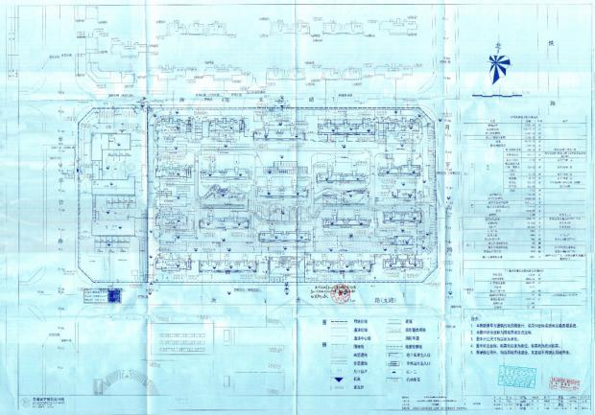
07地块总平面图
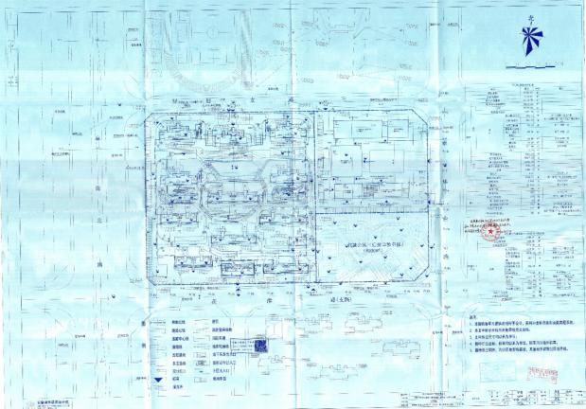
08地块总平面图

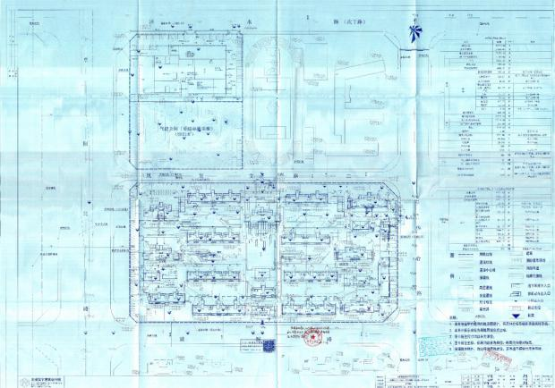
10地块总平面图

附件二 预售许可证
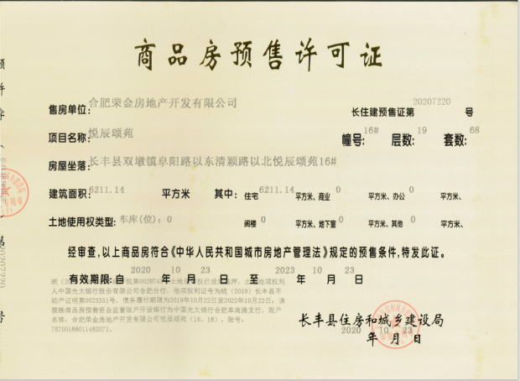
10地块颂苑16#
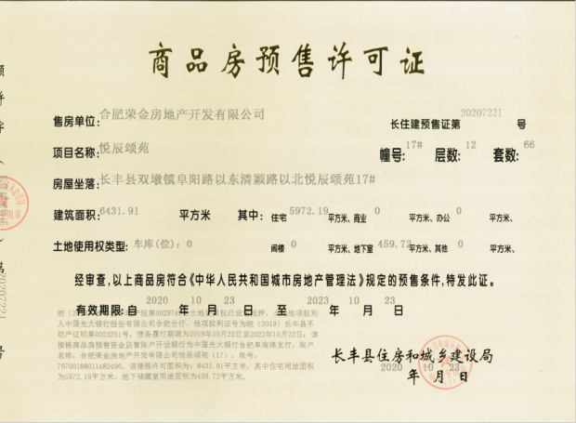
10地块颂苑17#
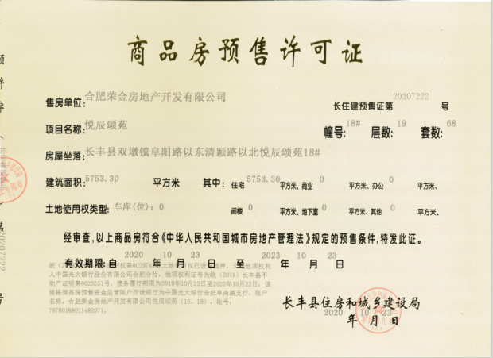
10地块颂苑18#

